Załącznik do uchwały Nr XXXII/234/2009
Rada Gminy Skarbimierz z dnia 15 października 2009

Plan Odnowy Miejscowości Lipki

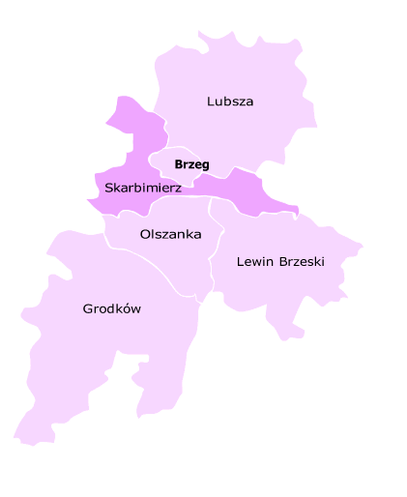
NA LATA 2009-2016

Spis treści
- WSTĘP................................................3-4
- POŁOŻENIE........................................5
- HISTORIA...........................................6-7
1. Nazwa...................................................................................8
- AKTUALNA SYTUACJA SPOŁECZNO-GOSPODARCZA..................................9
- Powierzchnia........................................................................10-11
- Ludność................................................................................12-13
- Infrastruktura techniczna......................................................13-23
- GOSPODARKA....................................23
- ANALIZA ZASOBÓW SOŁECTWA LIPKI................................................24-26
- ANALIZA SWOT...............................26-27
- MISJA I CELE STRATEGICZNE....27-28
- SYSTEM WDRAŻANIA I MONITORINGU................................28-29
- ZGODNOŚĆ PLANU ROZWOJU MIEJSCOWOŚCI LIPKI ZE STRATEGIAMI WYŻSZEGO RZĘDU.........................29-30
1. Opis planowanych zadań inwestycyjnych oraz przedsięwzięć aktywizujących społeczeństwo............................................30

WSTĘP

Rozwój i odnowa obszarów wiejskich to jedno z kluczowych wyzwań, jakie stoją przed Polską w okresie integracji z Unią Europejską. Zasadniczym celem takiego działania jest wzmacnianie procesów służących zmniejszaniu dysproporcji oraz różnic w poziomie rozwoju obszarów wiejskich w stosunku do terenów miejskich. Owe dysproporcji i różnice są niewątpliwie duże w stosunku do „ starych członków „ Unii Europejskiej.
Plan Odnowy Miejscowości Lipki to dokument, który określa strategie działań w sferze społeczno-gospodarczej na lata 2009-2016.
Uwarunkowania Planu Odnowy Miejscowości ma zdecentralizowany, lokalny charakter. Obejmuje teren ograniczony i przygotowywany jest (przy udziale przedstawicieli Gminy) z inicjatywy i przez mieszkańców danej miejscowości. Ma mniej pro-gospodarczy, a bardziej pro-społeczny i pro-kulturowy charakter, dzięki temu może stanowić doskonałe uzupełnienie strategii całej Gminy.
Plan ten ma za zadanie podtrzymanie lub odtworzenie atrakcyjności wsi jako miejsca zamieszkania oraz zaplanowanie i przeprowadzenie tego procesu w sposób dostępny, popierany i oczekiwany przez społeczność lokalną jak i dla niej wykonywany.
Idea odnowy wsi wyrasta z przekonania, że doinwestowana, odnowiona oraz ożywiona kulturowo wieś odzyska atrakcyjność jako miejsce zamieszkania, zapewni swoim mieszkańcom godny standard życia oraz powstrzyma młodzież od coraz większej emigracji do miast( bądź to emigracji o charakterze zarobkowym, bądź z braku perspektyw w związku z kondycją miejscowości ).
Jest to plan „małych kroków, ale w kierunku „wielkich celów”
Opracowanie Planu Odnowy Miejscowości w sposób formalny wynika z wytycznych PROW ( Program Rozwoju Obszarów Wiejskich ) na lata 2007-2013, a głównie wytycznych Osi 3 PRWO - Odnowa i Rozwój Wsi. Os 3 zakłada między innymi wspieranie działań, które wpływać w znaczący sposób na poprawę jakości życia na obszarach wiejskich przez zaspokojenie potrzeb społecznych i kulturowych mieszkańców danej miejscowości.

POŁOŻENIE

Miejscowość Lipki znajdująca się w południowo-zachodniej części Polski, na terenie województwa opolskiego, w północno-zachodniej części powiatu brzeskiego( znajdująca się w gminie Skarbimierz) jest usytuowana między dwoma miastami: Brzegiem i Oławą.

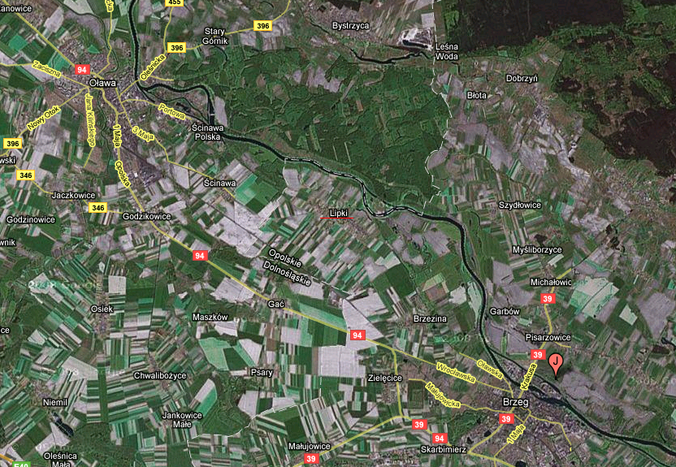

Mapa położenia miejscowości Lipki.

HISTORIA

Pierwsze wzmianki o miejscowości Lipki pochodzą z dokumentu datowanego na rok 1303. Dowiadujemy się z niego, że już wtedy stał tu kościół. Potwierdzenie jego istnienia w pierwszej połowie XIV wieku znajdziemy również w dokumencie pochodzącym z 1335r. Tym razem dowiadujemy się, że poza Lipkami obiekty sakralne stały jeszcze w Brzezinie, Bierzowie, Czeskiej Wsi, Obórkach, Prędocinie i w Czepielowicach. Lipki były wsią rycerską, zbudowaną na kształt owalnicy. Badania archeologiczne wykazały, że na Śląsku istniały już we wczesnym średniowieczu liczne osady słowiańskie, mające różne kształty. W niektórych wsiach zabudowania skupiały się wokół okrągłego placu wewnętrznego i przybierały kształt tzw. okolnicy, w innych grupowały się wokół placu owalnego (stąd właśnie nazwa owalnice), a w jeszcze innych ciągnęły się wzdłuż prostej drogi i dlatego zostały nazwane ulicówkami.W owalnicach zabudowania grupowały się wokół owalnego placu. Na nim budowano zazwyczaj kościół, obok którego urządzano cmentarz, przetrzymywano bydło, owce, gęsi oraz ścielono len i konopie. Często środek wsi stanowił staw lub sadzawka.Około roku 1400 ówczesna wieś Lindenau znalazła się na obszarze, który przez kilka następnych stuleci określano jako "Weichbild", później "Kreis Brieg", a w latach 1945-1975 jako powiat Brzeg. W roku 1551r. tę dobrze uposażoną miejscowość nabył książę brzeski Jerzy II. W składzie dóbr książęcych wieś pozostawała do roku 1675. Po śmierci Jerzego IV Wilhelma, ostatniego śląskiego Piasta, Lipki razem z funkcjonującym tu folwarkiem książęcym włączone zostały do dóbr cesarskich i podporządkowane administracji brzeskiej. Urzędnicy reprezentujący cesarza austriackiego rozliczali miejscową ludność z powinności feudalnych do roku 1741.Po przejęciu Śląska przez Prusy, struktura biurokratyczna uległa zmianie, a odległość do siedziby ówczesnej zwierzchności (a takowa mieściła się w Brzegu) obliczano na 1 milę pruską (7532,48 m).

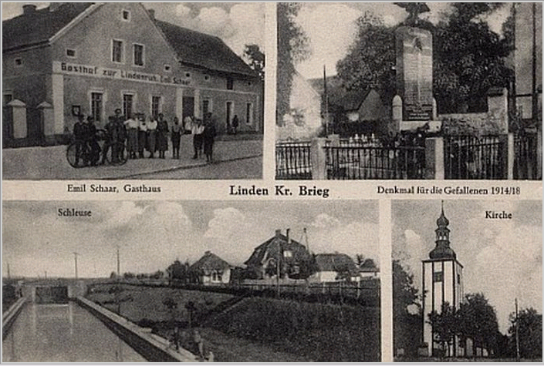

Na początku lat 30. XX wieku wieś należała do brzeskiego okręgu sądowego i obwodu administracyjnego w Ratajach, a obowiązek rejestrowania ruchu ludności spoczywał na miejscowym burmistrzu i na funkcjonariuszu Urzędu Stanu Cywilnego w Brzezinie. Brzezina była również siedzibą obwodu policyjnego.Po roku 1945 granica jednostki administracyjno-terytorialnej, w skład której wchodziło sołectwo Lipki, kilkakrotnie ulegała zmianie. W roku 1946 Lipki włączono do gminy wiejskiej Brzezina, w roku 1949 do gminy wiejskiej Brzeg, w roku 1954 do gromady Brzezina, a w roku 1959 do gromady Rataje. W 1972r. Lipki znajdowały się w obrębie gminy Brzeg, od 1975r. wchodziły zaś w skład struktury administracyjno-terytorialnej o nazwie miasto i gmina Brzeg, a po zmianie dokonanej w 1991r. do gminy wiejskiej Brzeg. W roku 2002 siedzibę administracji przeniesiono do Skarbimierza, na teren po-radzieckiego lotniska.

1.Nazwa.
Nazwa miejscowości świadczy o bogatej i różnorodnej florze, jaka występuje na jej terenie. Wzdłuż drogi prowadzącej przez wieś rosną bowiem już od wieków stare lipy, które są piękną ozdobą i nadają miejscowości uroku. Okoliczne wioski, jak np. Brzezina, Olszanka, Różyna czy Zielęcice, swoje nazwy również zawdzięczają bogatej florze.
Powojenne tłumaczenie nazwy wsi (Lipki) dobrze tłumaczy nazewnictwo niemieckie (Linden): Linden-au = niwa lipowa, die Linde - lipa, zwei Linden - dwie lipy. W słowniku etymologicznym nazw geograficznych Śląska uwzględniono następujące nazwy wsi, począwszy od XIV wieku: Ludnow (1335r.), Lyndaw (1336r.), Lindenaw (1360r.), Linden (1743r., 1783r., 1845r., 1941r.) W spisie ludności wsi z 1946r., który znajduje się w Archiwum Państwowym w Opolu, zarejestrowano jeszcze inną nazwę wsi - Ludnów. Ostatecznie nazwa Ludnów, zgodnie z prawidłowym tłumaczeniem niemieckiej nazwy Linden, jaka funkcjonowała przed II wojną światową, zamieniona została w 1947r. na nazwę Lipki, która funkcjonuje do dzisiaj.

AKTUALNA SYTUACJA SPOŁECZNO-GOSPODARCZA
Podczas prac nad Planem Rozwoju Miejscowości LIPKI odbywały się spotkania z mieszkańcami, celem tych konsultacji było określenie potrzeb mieszkańców oraz diagnoza stanu obecnego i przyszłego.

PYTANIA | ANALIZA | PROGNOZA
 | Co jest? | Jak ma być.
Co ją wyróżnia. | Duża powierzchnia lasów, położenie( między Oławą a Brzegiem ), klimat, zwarta zabudowa. | Bezpieczna, uporządkowana,  atrakcyjna turystycznie.
Kim są mieszkańcy? | Mieszkańcy to głównie rolnicy oraz pracownicy okolicznych przedsiębiorstw(  w miastach) | Aktywny udział mieszkańców w życiu społecznym oraz zakładanie własnych przedsiębiorstw na terenie wsi.
Co daje im utrzymanie? | Rolnictwo oraz praca w firmach państwowych i prywatnych. | Mieszkańcy utrzymujący się z indywidualnego rolnictwa i ruchu turystycznego.
Jaki ma wygląd? | Wymaga poprawy jeśli chodzi o estetykę budynków i obejść. | Murowana zabudowa, schludne elewacje, zadbane obejścia.
Jaka jest infrastruktura komunikacyjna? | Zbyt mała liczba zatoczek autobusowych, zły stan drogi powiatowej. | Nowoczesna infrastruktura komunikacyjna, która umożliwia rozwój turystyki i inwestycje.
Jakie obyczaje i tradycje pielęgnują i rozwijają mieszkańcy? | Organizowanie dożynek, Dnia Kobiet, Dnia Dziecka, Zawodów strażackich. | Organizowanie zawodów sportowych dla młodzieży oraz dalsze kultywowanie tradycji.

- Powierzchnia.

Ogólna powierzchnia wsi wynosi 1186,5 ha, co stanowi aż 10,1 % powierzchni całkowitej Gminy. Pod tym względem należy ona do jednej z większych miejscowości w Gminie Skarbimierz.

Struktura wykorzystania powierzchni kształtuje się następująco:
▪ użytki rolne – 1026,70 ha ( około 86% )
▪ drogi – 38,20 ha ( około 3,2% )
▪ rowy – 13,20 ha ( około 1,1% )
▪ użytki leśne – 9,40 ha ( około 0,79% )
▪ tereny mieszkaniowe – 22,00 ha ( około 1,8% )
▪ pozostałe grunty – 77,00 ha ( około 6,5% )

Jak można zauważyć użytki rolne zajmują największą część powierzchni miejscowości Lipki. 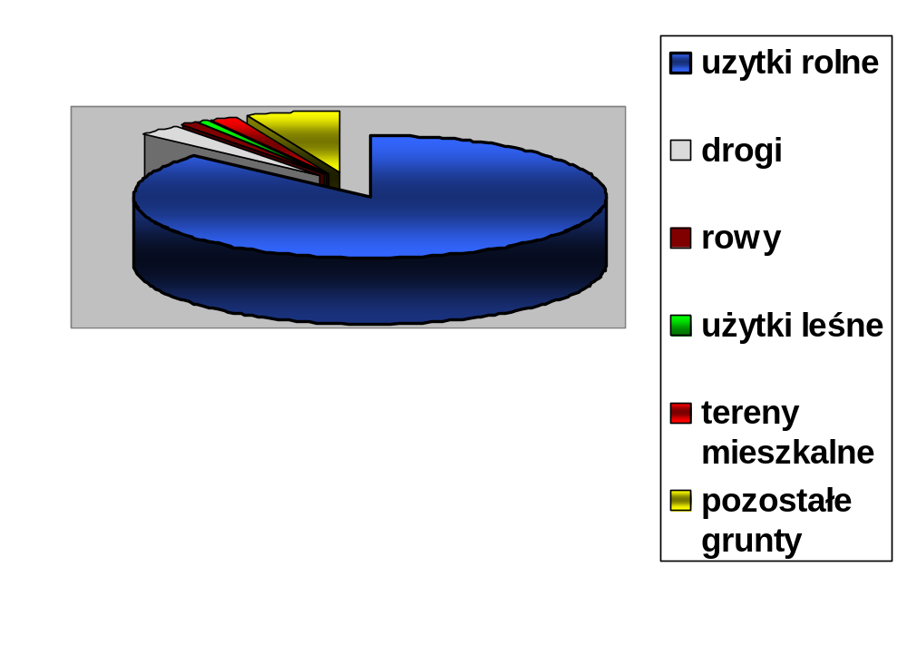

Oznaczenie i klasa użytku | Sposób użytkowania | Powierzchnia [ha]
B |  | 0.8634
Ba |  | 0.0100
Bi |  | 2.7053
Bp |  | 0.6163
Bz |  | 1.1400
dr |  | 36.8018
N |  | 15.0894
PsIII |  | 29.6134
PsIII | Lz | 0.4060
PsIV |  | 12.3679
PsIV | B | 0.2500
PsIV | Lz | 2.8300
PsV |  | 0.4800
RII |  | 2.4500
RIIIa |  | 268.2472
RIIIa | B | 4.6886
RIIIa | S | 0.5600
RIIIb |  | 368.8214
RIIIb | B | 7.4580
RIIIb | Lz | 0.4500
RIIIb | S | 1.3800
RIVa |  | 209.1056
RIVa | B | 7.1165
RIVa | Lz | 1.7000
RIVa | S | 1.0300
RIVa | W | 0.0200
RIVb |  | 84.5140
RIVb | B | 2.7762
RIVb | Lz | 0.2400
RIVb | S | 0.4500
RV |  | 2.3753
RIV |  | 1.1800
Tk |  | 11.7076
Tr |  | 8.2300
W |  | 13.3784
Wp |  | 35.0336
Ws |  | 2.5400
ŁIII |  | 20.7176
ŁIII | Lz | 3.2169
ŁIII | W | 0.0170
ŁIV |  | 18.4441
ŁIV | Lz | 0.1400
ŁIV | W | 0.0600
ŁV |  | 3.1800
ŁV | W | 0.0400
ŁIV |  | 2.0876

Razem: 1186,5291

2.Ludność.
Ogólna liczba ludności w całym powiecie wynosi 7145 osób( z czego mężczyzn-3538, kobiet-3607 ). W samych Lipkach zamieszkuje 641 osób (pobyt stały) i 13 (pobyt czasowy). Mieszkańcy Lipek stanowią około 9% populacji gminy. Z czego kobiet w Lipkach-322 (50,2 ) a mężczyzn 319 ( 49,8 ).
Jeśli chodzi o bezrobocie to kształtuje się ono następująco:
POWIAT | WOJEWÓDZTWO | KRAJ
16,2 % | 9,2 % | 9,1 %
4, 943 tys. | 33,000 tys. | 1, 398, 500 tys.

Liczba zarejestrowanych osób bezrobotnych w Gminie Skarbimierz wynosi 342.

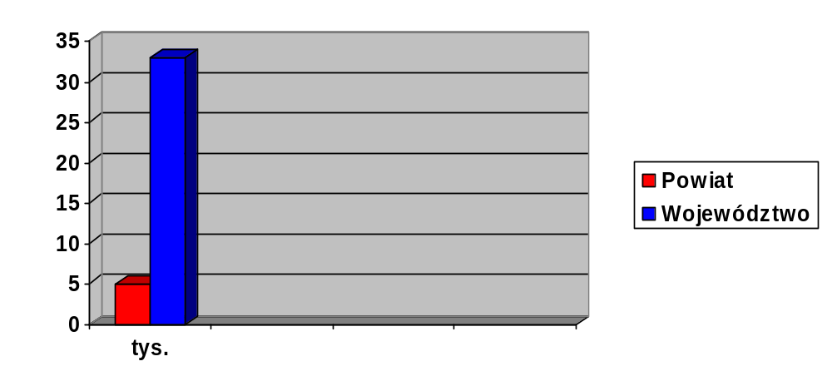
Rysunek 1. Liczba bezrobotnych w tys.

Podstawowy dochód podatkowy gminy w przeliczeniu na 1 mieszkańca wynosi 1312,20 zł natomiast średnia w kraju wynosi 1119,20 zł.
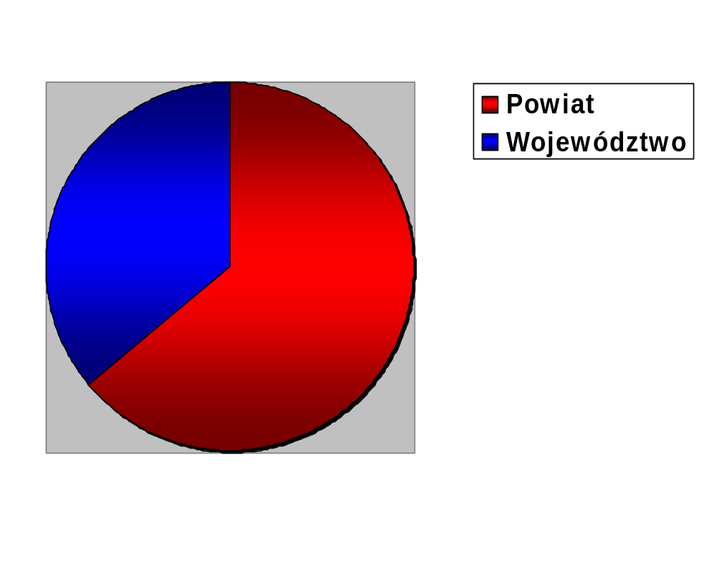
Rysunek 2. Stan bezrobocia w %.

2.Infrastruktura techniczna.

Lipki w ramach programu „ Odra 2006” , którego zadaniem jest poprawienie systemu ochrony przeciwpowodziowej oraz polepszenie żeglowności na Odrze, otrzymały nowy jaz. Jest to nowy, w pełni zautomatyzowany jaz, zlokalizowany na styku dwóch województw opolskiego i dolnośląskiego. Zastąpił stary iglicowo-kozłowy, którego stan techniczny i ciągłe problemy w eksploatacji wymagały odbudowy jazu od podstaw.
Pracę nad budową jazu rozpoczęto w 1991r.
Jaz Lipki niewątpliwie poprawił warunki przepływu wód powodziowych oraz wilgotność na przylegających terenach. Znaczącej poprawie uległo bezpieczeństwo zatrudnionych na jazie pracowników.

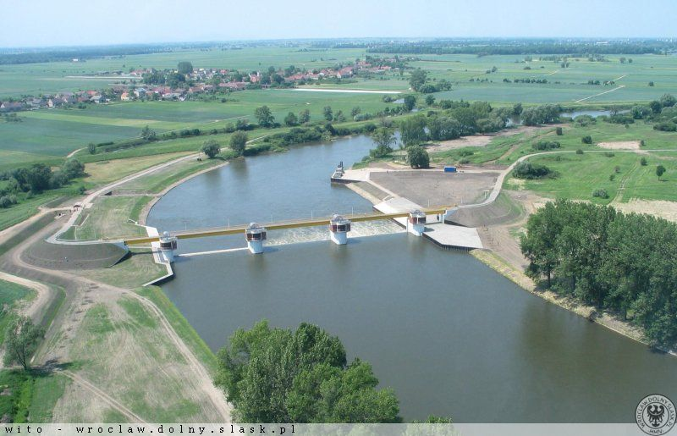
Rysunek 3. Jaz w Lipkach.

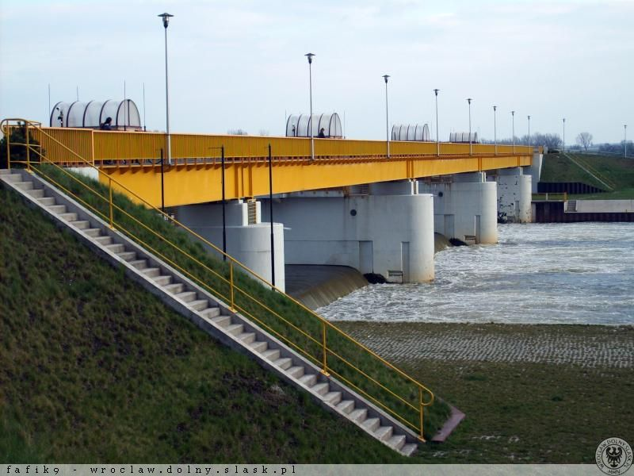
Rysunek 4. Widok z prawego brzegu Odry.

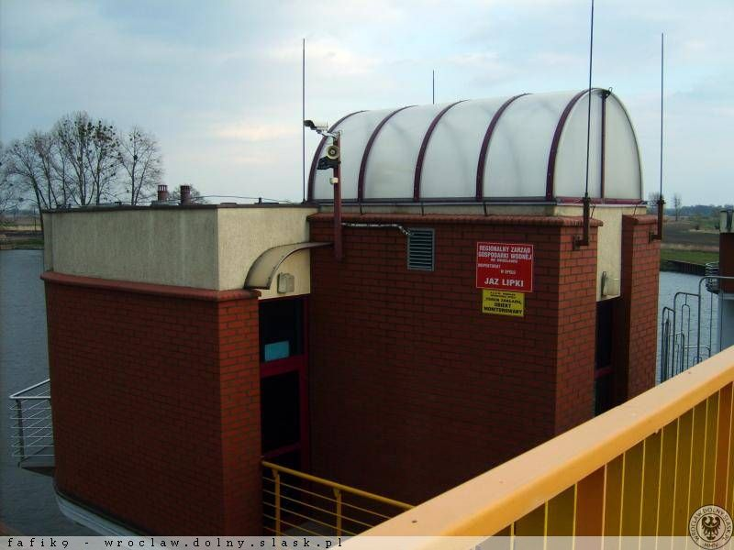
Rysunek 5. Jedno z pomieszczeń gospodarczych na przęśle jazu.

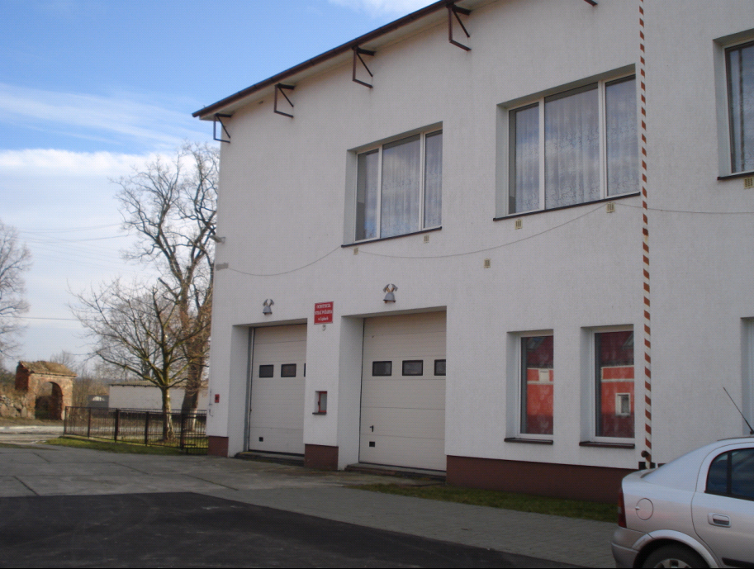
Rysunek 6. Budynek OSP w Lipkach.

Budynek OSP znajduje się na parterze Domu Ludowego w Lipkach.

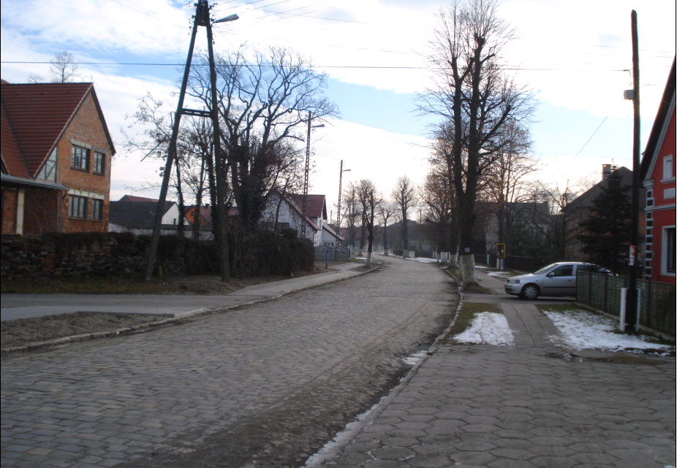
Rysunek 7. Miejscowość Lipki.
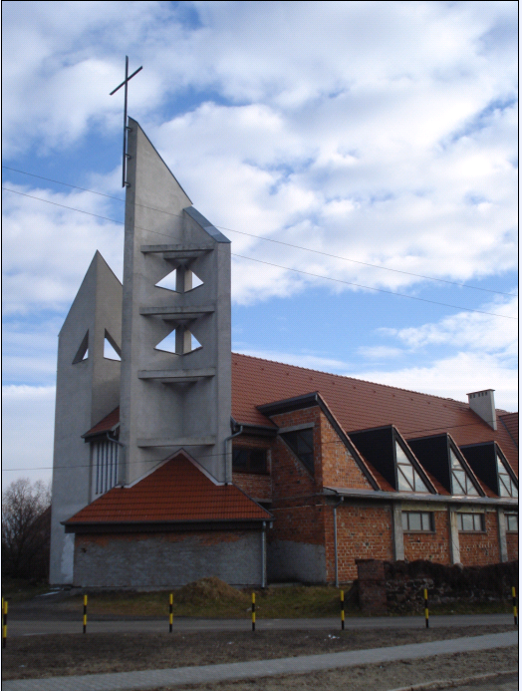
Rysunek 8. Nowo zbudowany kościół w Lipkach.

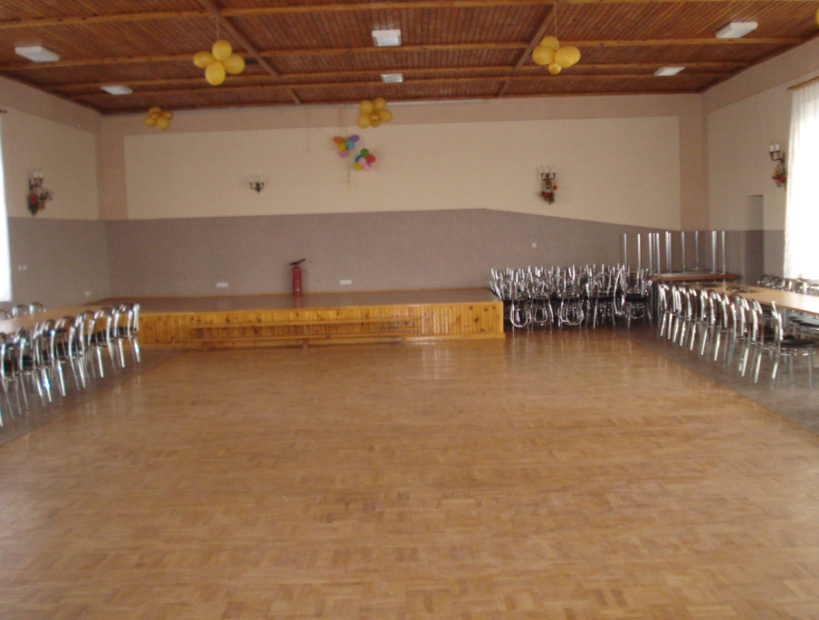
Rysunek 9. Wnętrze Domu Ludowego w Lipkach.

W Lipkach znajduje się również śluza.

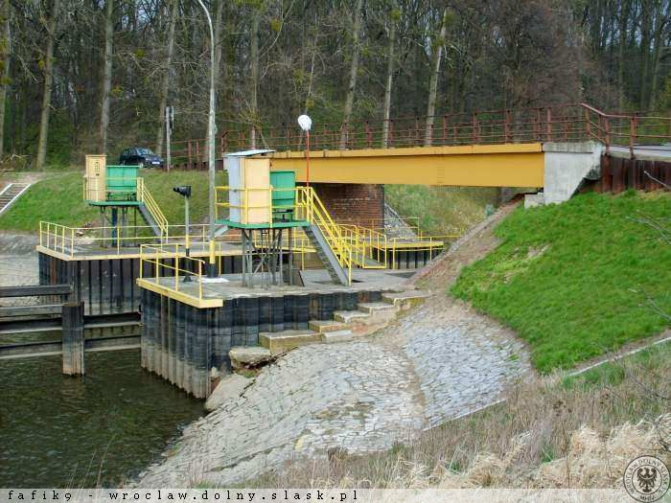
Rysunek 10. Śluza w Lipkach.

We wsi znajduje się wiele zabytków. W zdecydowanej większości są to domy mieszkalne które datowane są na XIX i XX wiek.

Spis budynków zabytkowych:
- Pozostałości ogrodzenia kościelnego -XVI-XVIII w.
- Budynek mieszkalny nr 23-1850 r.
- Budynek mieszkalno-gospodarczy nr 29-XIX w.
- Budynek mieszkalny nr 33-1900 r.
- Budynek mieszkalno-gospodarczy nr 41-XIX w.
- Budynek mieszkalny nr 47-XIX w.
- Budynek mieszkalno-gospodarczy nr 48-pocz. XX w.
- Budynek mieszkalny nr 52-XIX w.
- Budynek mieszkalny nr 55-1910 r.
- Budynek mieszkalny nr 58-XIX w.
- Budynek mieszkalny nr 76-l. 20 XX w.
- Budynek mieszkalny nr 76 b- l. 20 XX w.
- Budynek mieszkalny nr 77 a- XIX w.
- Budynek mieszkalno-gospodarczy nr 88 a- 1910 r.
- Budynek mieszkalny nr 89- 1910 r.
- Budynek mieszkalny nr 90- XIX w.
- Budynek mieszkalny nr 91- XIX w.
- Budynek mieszkalny nr 94- XIX w.
- Stodoła nr 94- XIX w.
- Budynek mieszkalno-gospodarczy nr 104- XX w.
- Budynek mieszkalny nr 109- XX w.

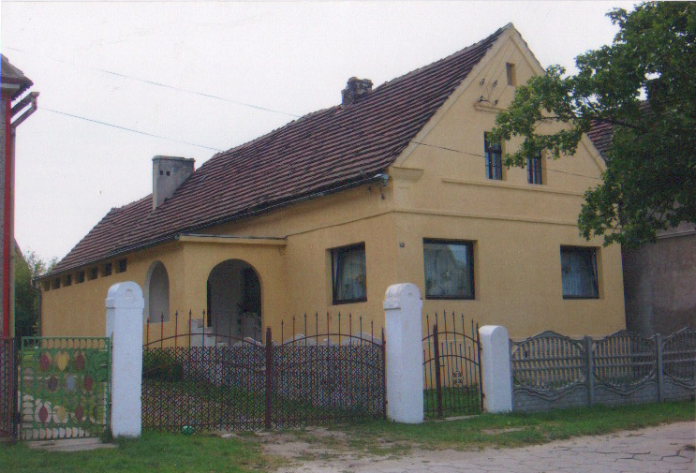
Rysunek 11. Budynek nr 23.

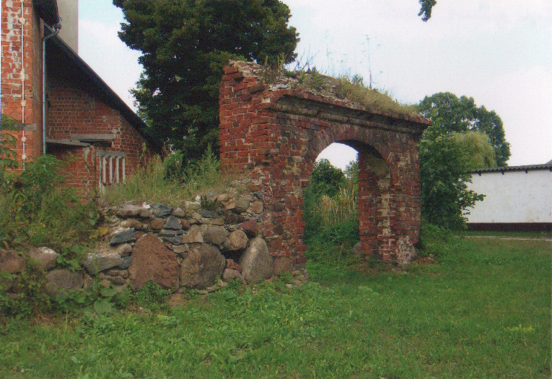
Rysunek 12. Pozostałości bramy kościelnej.

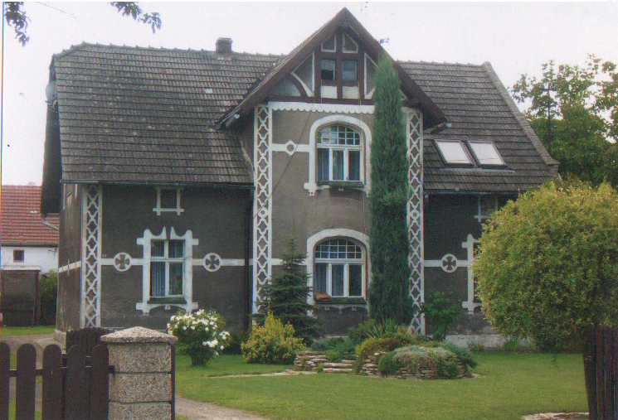

Rysunek 13.Budynek mieszkalny nr 55.

V GOSPODARKA

W Lipkach nie ma ulokowanych większych zakładów przemysłowych. Główną rolę odgrywają tutaj gospodarstwa rolne. Niestety brak jest odpowiednich instrumentów i narzędzi wspierających i stymulujących rozwój przedsiębiorstw, umożliwiających dostępność do zewnętrznych źródeł finansowania, wzrostu aktywności inwestycyjnej oraz wzrostu aktywności do podejmowania działalności gospodarczej. Powodem niechęci podejmowania działalności gospodarczej przez mieszkańców może być brak wiedzy na temat rozpoczęcia własnej działalności oraz na temat pozyskania środków na działalność gospodarczą.

VI ANALIZA ZASOBÓW SOŁECTWA LIPKI

RODZAJ ZASOBÓW | BRAK | JEST O MAŁYM ZNACZENIU | JEST O DUŻYM ZNACZENIU
Środowisko przyrodnicze
Walory krajobrazu |  |  | X
Walory przyrodnicze |  |  | X
Wody powierzchniowe (cieki, rzeki, stawy) |  | X
Gleby |  |  | X
Kopaliny | X
Środowisko kulturowe
Walory architektury wiejskiej i osobliwości kulturowe | X
Walory zagospodarowania przestrzennego |  |  | X
Zabytki |  | X
Zespoły artystyczne | X
Dziedzictwo religijne i historyczne
Miejsca, osoby i przedmioty kultu | X
Święta, odpusty, pielgrzymki |  | X
Tradycje, obrzędy, gwara |  | X
Legendy, podania, i fakty historyczne | X
Ważne postacie historyczne | X
Specyficzne nazwy | X
Obiekty i tereny
Działki pod zabudowę mieszkaniową |  |  | X
Działki pod domy letniskowe |  |  | X
Działki pod zakłady usługowe i przemysłowe |  | X
Tradycyjne obiekty gospodarskie wsi | X
Place i miejsca publicznych spotkań |  |  | X
Miejsca spotkań i rekreacji | X
Gospodarka, rolnictwo
Specyficzne produkty (handlowe, uprawy polne) | X
Znane firmy produkcyjne i zakłady usługowe | X
Możliwe do wykorzystania odpady produkcyjne | X
Sąsiedzi i przyjezdni
Korzystne, atrakcyjne, sąsiedztwo (duże miasta, arteria komunikacyjne, atrakcje turystyczne |  |  | X
Ruch tranzytowy | X
Przyjezdni stali i sezonowi | X
Instytucje
Placówki opieki medycznej i społecznej | X
Szkoły |  |  | X
Dom kultury (świetlica) |  |  | X
Ludzie, organizacje społeczne
OSP |  |  | X
KGW |  | X
Inne Stowarzyszenia |  | X

VII ANALIZA SWOT

Ocena mocnych i słabych stron:
Mocne strony:
▪ aktywna i otwarta społeczność lokalna
▪ sieć wodociągowa, sieć energetyczna
▪ potencjał ludzki
▪ samodzielność mieszkańców
▪ bezpośredni udział mieszkańców w opracowywaniu rocznych planów rzeczowo-finansowych sołectwa ( kształtowanie kierunków rozwoju wsi )
Słabe strony:
▪ wysokie bezrobocie strukturalne-ubożenie społeczeństwa
▪ infrastruktura drogowa
▪ brak ofert na zagospodarowanie wolnego czasu dla młodzieży
▪ brak placu zabaw
▪ mała aktywność społeczeństwa
▪ brak tzw. „małej architektury”
Szanse i zagrożenia
Szanse:
▪ dokształcanie mieszkańców-szkolenia i kursy
▪ tworzenie nowych miejsc pracy
▪ sprzyjająca polityka regionalna w zakresie rozwoju obszarów wiejskich
▪ zwiększenie dostępności do środków pomocowych pochodzących z Unii Europejskiej
▪ pozyskanie inwestorów

Zagrożenia:
▪ rosnące bezrobocie-degradacja społeczeństwa
▪ migracja młodzieży do miast
▪ brak dostatecznych środków finansowych na realizację inwestycji, niezbędnych do dalszego rozwoju wsi

VIII MISJA I CELE STRATEGICZNE

MISJA

Wieś gwarantująca poprawę jakości życia mieszkańców, atrakcyjna dla turystów, dająca zatrudnienie jej mieszkańcom, wygodna i bezpieczna z rozwiniętą infrastrukturą techniczną.

Cele strategiczne
Realizacja określonej misji wymaga dokładnego sprecyzowania celów strategicznych, które są gwarancją realizacji zadań zmierzających do spełnienia wyznaczonej dla wsi Lipki misji.

Cel strategiczny I: Wzrost atrakcyjności poprzez właściwe zagospodarowanie przestrzeni publicznej.
Cel ma służyć zaspokojeniu potrzeb społecznych, kulturowych oraz rekreacyjnych mieszkańców wsi. Możliwe to będzie dzięki realizacji następujących zadań:
1.Budowa wielofunkcyjnego boiska sportowego wraz z utwardzonym placem przy boisku.
2. Budowa placu zabaw dla dzieci;
3. Budowa „małej architektury”
4. Budowa placu biesiadnego.
5. Budowa chodników.
6. Remont wewnętrznych dróg gminnych na terenie miejscowości Lipki

Cel strategiczny II: Przeciwdziałanie marginalizacji obszarów wiejskich:
- Promowanie terenu wsi jako terenu inwestycyjnego;
- Zainteresowanie mieszkańców możliwościami założenia działalności gospodarczej;
- Uświadamianie młodych ludzi na temat korzyści mieszkania na wsi oraz możliwości prowadzenia działalności gospodarczej.

IX SYSTEM WDRAŻANIA I MONITORINGU

Ważnym elementem decydującym o początku wdrażania Planu Odnowy Miejscowości Lipki jest wprowadzenie go w życie uchwałą Rady Sołeckiej. Prace nad Planem od samego początku będą poddane pełnej kontroli mieszkańców Lipek. Będzie to dla nich źródło informacji na temat zaplanowanych zadań i inwestycji, a także o postępach prowadzonych prac. Podczas przeglądu i aktualizacji Planu Odnowy Miejscowości, mieszkańcy będą brać czynny udział w zgłaszaniu propozycji inwestycyjnych.
Plan Odnowy Miejscowości będzie podlegać stałemu monitorowaniu.
Proces ten będzie miał na celu analize stanu zaawansowania założonych działań oraz zgodności z ich podstawowymi założeniami. Plan będzie modyfikowany poprzez korekty oraz uaktualnianie jego zapisów. Stan realizacji zadań i ich weryfikacja, będzie procesem ciągłym, trwającym od momentu rozpoczęcia planowania inwestycji, poprzez realizację, aż do jej zakończenia.
Monitorowanie będzie miało formę bezpośrednią, która będzie polegać na dokonywaniu wizji lokalnych i sprawdzaniu rzeczywistego stanu realizacji działań oraz pośredniej-sprawozdawczej, polegającej na analizowaniu materiałów, wskaźników oraz statystyk.

X ZGODNOŚĆ PLANU ROZWOJU MIEJSCOWOŚCI LIPKI ZE STRATEGIAMI WYŻSZEGO RZĘDU

Zapisy zawarte w Planie Odnowy Miejscowości LIPKI są zgodne z zapisami zawartymi w Planie Rozwoju Lokalnego Gminy Skarbimierz, Strategii Rozwoju Powiatu Brzeskiego, Strategii Rozwoju Województwa Opolskiego, Strategii Rozwoju Kraju oraz Strategii Rozwoju Obszarów Wiejskich i Rolnictwa na lata 2007-2013.
Cele wskazane w powyższych dokumentach mają przyczyniać się do poprawy jakości życia mieszkańców wsi, wielofunkcyjnego rozwoju obszarów wiejskich, zachowania i wzmocnienia różnorodności przyrodniczej, krajobrazowej i kulturowej, rozwoju turystyki oraz zwiększenia dostępności do infrastruktury turystycznej.
Powyższe cele będą realizowane poprzez poprawę konkurencyjności rolnictwa i obszarów rolnych, ochronę środowiska, poprawę jakości życia oraz aktywizacje społeczną.
Zadania priorytetowe określone w niniejszym dokumencie, przyczynią się do polepszenia jakości życia na obszarach wiejskich poprzez rozwinięcie sektora podstawowych usług na rzecz ludności, a także znalezienie alternatywy dla obecnie dominującej roli obszarów wiejskich jaka jest produkowanie żywności.
Na poprawę jakości życia ogromny wpływ ma rozwój ekonomiczny i społeczny gospodarstw rolnych, ich restrukturyzacja i modernizacja, a także dobre warunki życia mieszkańców wsi pod względem jakości infrastruktury społecznej i technicznej.
Innym bardzo ważnym aspektem rozwoju obszarów wiejskich w Polsce, jest ich rola w zachowaniu i odtwarzaniu walorów krajobrazowych oraz zasobów przyrody, tj. zachowanie dobrego stanu ekologicznego wód i gleb, bogactwa siedlisk zwierząt i różnorodności biologicznej, a także dziedzictwa kulturowego wsi.

- Opis planowanych zadań inwestycyjnych do zrealizowania w ciągu 7 lat.

Lp. | Nazwa projektu | Źródła finansowania | Koszt (wartość szacunkowa) | Uwagi
1. | Budowa wielofunkcyjnego boiska sportowego wraz z utwardzonym placem przy boisku | Własne, pomocowe | 320,000 zł
2. | Budowa placu biesiadnego | Własne | 6,000 zł
3. | Zakup ławek, stołów, grilla murowanego | Własne | 4,000 zł
4. | Budowa placu zabaw | Własne | 7,000 zł
5. | Budowa chodników | Własne | 1.200,000 zł
6. | Remont wewnętrznych dróg gminnych na terenie miejscowości Lipki. | Własne | 500,000 zł

Przedsięwzięcie polegające na zagospodarowaniu centrum wsi poprzez budowę wielofunkcyjnego boiska sportowego wraz z utwardzonym placem przy boisku przyczyni się niewątpliwie do zacieśnienia kontaktów społecznych, poprawi estetykę wsi oraz niewątpliwie przyczyni się do rozwoju kultury fizycznej we wsi. Będzie to również stanowiło świetną alternatywę jeśli chodzi o zagospodarowanie wolnego czasu przez młodzież ale i starszych mieszkańców. Boisko da możliwość organizowania zawodów sportowych (a przez te zawody promowania wsi).

Przewodniczący Rady Gminy
/ - / Marek Kołodziej

